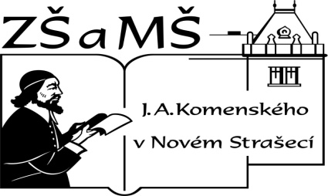
Základní škola a mateřská škola v Novém Strašecí
Komenského nám. 209, 271 01 Nové Strašecí,
tel. 311 240 401, 311 240 400, email: zsnovstra@email.cz

- ČÍSLO PROJEKTU: 1.4 OP VK
- NÁZEV: VY_42_INOVACE_03
- AUTOR: Mgr. Stanislav Hajný
- OBDOBÍ: 2012-13
- ROČNÍK: 8.-9.

- VZDĚLÁVACÍ OBLAST: Matematika a její aplikace
- VZDĚLÁVACÍ OBOR: Matematika a její aplikace
- TÉMATICKÝ OKRUH: Číslo a proměnná
- TÉMA: Opakování psaní římských čísel..

- ANOTACE: Psaní římských čísel.


V tajence je římsky napsaný důležitý datum v historii ČSR. Napiš jej arabsky a urči, k čemu se vztahuje. (žlutý den, zelený měsíc, modrý rok)
Krajní mez
Cizokrajný
Nástroj na řezání
Anglicky východ
Lulka
Kysličník
Zbaviti nečistoty
Kyselá tekutina
Projev veselé nálady
Hudební nástroj
Bytí

Nemrznoucí kapalina
Domácí zvíře
Honosný dům
Šimpanz
nálož

Řešení:
V tajence je římsky napsaný důležitý datum v historii ČSR. Napiš jej arabsky a urči, k čemu se vztahuje. (žlutý den, zelený měsíc, modrý rok)
 |  |  |  |  | E | X | T | R | E | M | Krajní mez
 |  |  |  |  | E | X | O | T | Cizokrajný
 |  |  |  |  | P | I | L | A | Nástroj na řezání
 |  |  |  |  | E | X | I | T | Anglicky východ
 |  |  |  |  | Č | I | B | U | K | Lulka
 |  |  |  |  | O | X | I | D | Kysličník
 |  |  |  |  | S | M | Ý | T | I | Zbaviti nečistoty
 |  |  |  |  | O | C | E | T |  | Kyselá tekutina
 |  |  |  |  | S | M | Í | CH | Projev veselé nálady
 |  |  |  |  |  | X | I | L | O | F | O | N | Hudební nástroj
 |  |  |  |  | E | X | I | S | T | E | N | C | E | Bytí  Nemrznoucí kapalina
F | R | I |  | D | E | X
 |  |  |  |  | O | V | C | E | Domácí zvíře
 |  |  |  |  | V | I | L | A |  |  |  |  | Honosný dům
 |  |  | O |  | P | I | C | E |  |  |  |  | Šimpanz
 |  |  |  |  | M | I | N | A |  |  |  |  | nálož

